请按照 “注意事项”正确填写本表各栏 |  |  |  |  |  |  |  |  |  |  |  |  | 此框内容由国家知识产权局填写
⑥  使用外观设计的产品名称 |  | MP3播放器 |  |  |  |  |  |  |  |  |  |  | ①
 |  |  |  |  |  |  |  |  |  |  |  |  | 申请号 （外观设计）
 |  |  |  |  |  |  |  |  |  |  |  |  | ②分案
 |  |  |  |  |  |  |  |  |  |  |  |  | 提交日
⑦  设  计  人 |  | 李和平 |  |  |  |  |  |  |  |  |  |  | ③申请日
 |  |  |  |  |  |  |  |  |  |  |  |  | ④费减审批
⑧第一设计人国籍 中国 居民身份证件号码 51021219651101149 |  |  |  |  |  |  |  |  |  |  |  |  | ⑤挂号号码
⑨  申  请  人 |  | 申请人  (1) | 姓名或名称 李和平 |  |  |  |  |  |  |  |  |  | 电话 010-87654356
 |  | 申请人  (1) | 居民身份证件号码或组织机构代码 51021219651101149 |  |  |  |  |  |  |  |  |  | 电子邮箱
 |  | 申请人  (1) | 国籍或注册国家（地区）中国 |  |  |  |  |  |  | 经常居所地或营业所所在地 北京
 |  | 申请人  (1) | 邮政编码 100088 |  |  | 详细地址 北京市海淀区西土城路1000号
 |  | 申  请  人  (2) | 姓名或名称 王立 |  |  |  |  |  |  |  |  |  | 电话 010-87654321
 |  | 申  请  人  (2) | 居民身份证件号码或组织机构代码 51021219651100023
 |  | 申  请  人  (2) | 国籍或注册国家（地区） 中国 |  |  |  |  |  |  | 经常居所地或营业所所在地北京
 |  | 申  请  人  (2) | 邮政编码 100001 |  |  | 详细地址 北京市东城区幸福路1000号
 |  | 申  请  人  (3) | 姓名或名称 |  |  |  |  |  |  |  |  |  | 电话
 |  | 申  请  人  (3) | 居民身份证件号码或组织机构代码
 |  | 申  请  人  (3) | 国籍或注册国家（地区） |  |  |  |  |  |  | 经常居所地或营业所所在地
 |  | 申  请  人  (3) | 邮政编码 |  |  | 详细地址
⑩联  系  人 |  | 姓 名 |  |  |  | 电话 |  |  |  |  |  |  | 电子邮箱
 |  | 邮政编码 |  |  |  | 详细地址
代表人为非第一署名申请人时声明 特声明第 署名申请人为代表人
专  利  代  理机  构 |  | 名称 |  |  |  |  |  |  |  |  | 机构代码
 |  | 代理人  (1) | 姓 名 |  |  |  |  |  | 代  理  人  (2) |  | 姓 名
 |  | 代理人  (1) | 执业证号 |  |  |  |  |  |  |  | 执业证号
 |  | 代理人  (1) | 电 话 |  |  |  |  |  |  |  | 电 话
分案申请 |  | 原申请号 |  |  | 针对的分  案申请号 |  |  |  |  |  |  |  | 原申请日 年 月 日
要  求  外  国  优  先  权  声  明 |  | 原受理机构 名称 |  | 在先申请日 |  |  |  | 在先申请号 |  |  |  | 不  丧  失  新  颖  性  宽  限  期  声  明 |  | 已在中国政府主办或承认的国际展览会上首次展出  已在规定的学术会议或技术会议上首次发表  他人未经申请人同意而泄露其内容
相似设计 | 本案为同一产品的相似外观设计，其所包含的项数为2项。
成套产品 | 本案为成套产品的多项外观设计，其所包含的项数为 项。
申请文件清单  1．请求书 2份 2页  2．图片或照片 2份 3页  3．简要说明 2份 1页  图片或照片 6幅 |  |  |  |  |  |  | 附加文件清单  费用减缓请求书 份 共 页  费用减缓请求证明 份 共 页  优先权转让证明 份 共 页  专利代理委托书 份 共 页  总委托书（编号____________）  在先申请文件副本 份  在先申请文件副本首页译文 份  其他证明文件（名称______） 份共 页
全体申请人或专利代理机构签字或者盖章  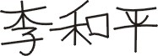  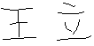  2010年5月18日 |  |  |  |  |  |  | 国家知识产权局审核意见  年 月 日

使
用
外
观
设
计
的
产
品
名
称
设
计
人
姓
名

申

请

人

名

称

及

地
址

一、本表应当使用国家公布的中文简化汉字填写，表中文字应当打字或者印刷，字迹为黑色。外国人姓名、名称、地名无统一译文时，应当同时在请求书英文信息表中注明。
二、本表中方格供填表人选择使用，若有方格后所述内容的，应当在方格内作标记。
三、本表中所有详细地址栏，本国的地址应当包括省（自治区）、市（自治州）、区、街道门牌号码，或者省（自治区）、县（自治县）、镇（乡）、街道门牌号码，或者直辖市、区、街道门牌号码。有邮政信箱的，可以按规定使用邮政信箱。外国的地址应当注明国别、市（县、州），并附具外文详细地址。其中申请人、专利代理机构、联系人的详细地址应当符合邮件能够迅速、准确投递的要求。
四、填表说明
1.本表第1、2、3、4、5、21栏由国家知识产权局填写。
2.本表第6栏使用外观设计的产品名称对图片或者照片中表示的外观设计所应用的产品种类具有说明作用。使用外观设计的产品名称应当与外观设计图片或者照片中表示的外观设计相符合，准确、简明地表明要求保护的产品的外观设计。产品名称一般应当符合国际外观设计分类表中小类列举的名称。产品名称一般不得超过２０个字。
产品名称通常还应当避免下列情形：
- 含有人名、地名、国名、单位名称、商标、代号、型号或以历史时代命名的产品名称；
- 概括不当、过于抽象的名称，例如“文具”、“炊具”、“乐器”、“建筑用物品” 等；
- 描述技术效果、内部构造的名称，例如“节油发动机”、“人体增高鞋垫”、“装有新型发动机的汽车” 等；
- 附有产品规格、大小、规模、数量单位的名称，例如“２１英寸电视机”、“中型书柜”、“一副手套” 等；
- 以外国文字或无确定的中文意义的文字命名的名称，例如“克莱斯酒瓶”，但已经众所周知并且含义确定的文字可以使用，例如“ＤＶＤ播放机”、“ＬＥＤ灯”、“ＵＳＢ集线器” 等。
3.本表第7栏设计人应当是个人。设计人有两个以上的应当自左向右顺序填写。设计人姓名之间应当用分号隔开。设计人可以请求国家知识产权局不公布其姓名。若请求不公布姓名，应当在此栏所填写的相应设计人后面注明“（不公布姓名）”。
4.本表第8栏应当填写第一设计人国籍，第一设计人为中国内地居民的，应当同时填写居民身份证件号码。
5.本表第9栏申请人是个人的，应当填写本人真实姓名，不得使用笔名或者其他非正式的姓名；申请人是单位的，应当填写单位正式全称，并与所使用的公章上的单位名称一致。申请人是中国单位或者个人的，应当填写其名称或者姓名、地址、邮政编码、组织机构代码或者居民身份证件号码；申请人是外国人、外国企业或者外国其他组织的，应当填写其姓名或者名称、国籍或者注册的国家或者地区、经常居所地或者营业所所在地。
6.本表第10栏，申请人是单位且未委托专利代理机构的，应当填写联系人，并同时填写联系人的通信地址、邮政编码、电子邮箱和电话号码，联系人只能填写一人，且应当是本单位的工作人员。申请人为个人且需由他人代收国家知识产权局所发信函的，也可以填写联系人。
7.本表第11栏，申请人指定非第一署名申请人为代表人时，应当在此栏指明被确定的代表人。
8.本表第12栏，申请人委托专利代理机构的，应当填写此栏。
9.本表第13栏，申请是分案申请的，应当填写此栏。申请是再次分案申请的，还应当填写所针对的分案申请的申请号。
10.本表第14栏， 申请人要求外国优先权的，应当填写此栏。
11.本表第15栏， 申请人要求不丧失新颖性宽限期的，应当填写此栏，自申请日起两个月内提交证明文件。
12.本表第16栏， 同一产品两项以上的相似外观设计，作为一件申请提出时，申请人应当填写相关信息。一件外观设计专利申请中的相似外观设计不得超过10项。
13．本表第17栏，用于同一类别并且成套出售或者使用的产品的两项以上外观设计，作为一件申请提出时，申请人应当填写相关信息。成套产品外观设计专利申请中不应包含某一件或者几件产品的相似外观设计。
14.本表第18、19栏，申请人应当按实际提交的文件名称、份数、页数及图片或照片幅数正确填写。
15.本表第20栏，委托专利代理机构的，应当由专利代理机构加盖公章。未委托专利代理机构的，申请人为个人的应当由本人签字或盖章，申请人为单位的应当加盖单位公章；有多个申请人的由全体申请人签字或者盖章。
16.本表第7、9、14栏，设计人、申请人、要求外国优先权声明的内容填写不下时，应当使用规定格式的附页续写。
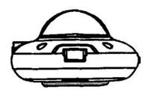
设计1俯视图

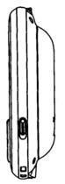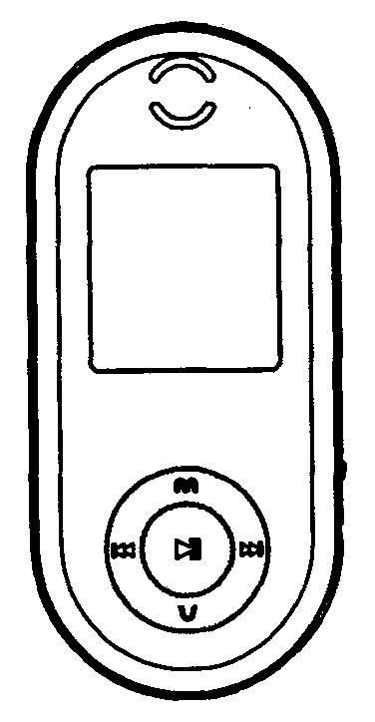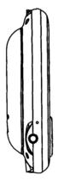
设计1右视图 设计1主视图 设计1左视图

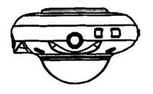
设计1仰视图

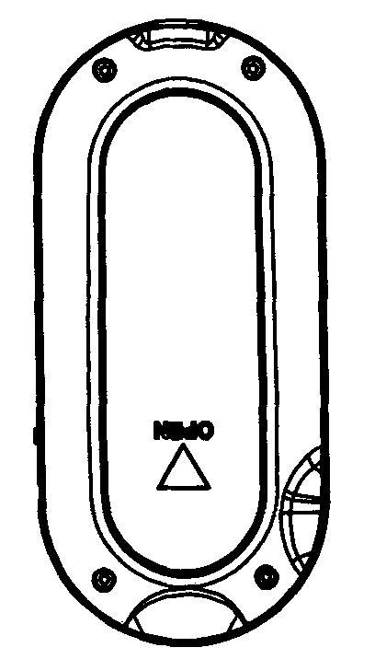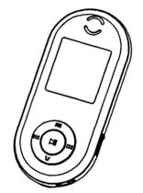
设计1后视图 设计1立体图

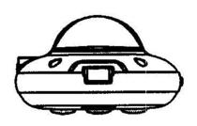
设计2俯视图

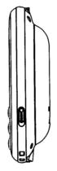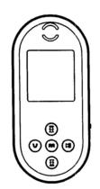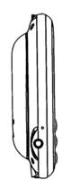

设计2右视图 设计2主视图 设计2左视图
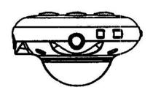
设计2仰视图

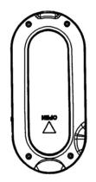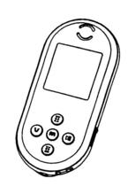
设计2后视图 设计2立体图

一、申请外观设计专利应当提交图片或者照片。图片或者照片应当清楚地显示要求专利保护的产品的外观设计。申请人请求保护色彩的外观设计专利申请，应当提交彩色图片或者照片。

二、图片或者照片的首页用此表，续页可使用同样大小和质量相当的白纸。纸张只限使用正面，四周应当留有页边距：左侧和顶部各25毫米，右侧和底部各15毫米。

三、对图片或照片的要求

1．就立体产品的外观设计而言，产品设计要点涉及六个面的，应当提交六面正投影视图；产品设计要点仅涉及一个或几个面的，应当至少提交所涉及面的正投影视图和立体图，并应当在简要说明中写明省略视图的原因。就平面产品的外观设计而言，产品设计要点涉及一个面的，可以仅提交该面正投影视图；产品设计要点涉及两个面的，应当提交两面正投影视图。

2．必要时，申请人还应当提交该外观设计产品的展开图、剖视图、剖面图、放大图以及变化状态图。此外，申请人可以提交参考图，参考图通常用于表明使用外观设计的产品的用途、使用方法或者使用场所等。

3．色彩包括黑白灰系列和彩色系列。对于简要说明中声明请求保护色彩的外观设计专利申请，图片的颜色应当着色牢固、不易褪色。

4．六面正投影视图的视图名称，是指主视图、后视图、左视图、右视图、俯视图和仰视图。各视图的视图名称应当标注在相应视图的正下方。其中主视图所对应的面应当是使用时通常朝向消费者的面或者最大程度反映产品的整体设计的面。例如，带杯把的杯子的主视图应是杯把在侧边的视图。

5．视图的排列：
同一图纸上，可以安排多幅视图，各视图的布置方向应保持一致，各视图间应彼此明显地分开，可采用竖列排版，或者横列排版方式。
视图排列方向应如下图所示：

或者
外观设计图片或照片
主视图
后视图
后视图
主视图
外观设计图片或照片

6．
①对于成套产品，应当在其中每件产品的视图名称前以阿拉伯数字顺序编号标注，并在编号前加以“套件”字。例如，对于成套产品中的第4套件的主视图，其视图名称为：套件4主视图。
②对于同一产品的相似外观设计，应当在每个设计的视图名称前以阿拉伯数字顺序编号标注，并在编号前加以“设计”字。例如：设计1主视图。
③组件产品，是指由多个构件相结合构成的一件产品。分为无组装关系、组装关系唯一或者组装关系不唯一的组件产品。对于组装关系唯一的组件产品，应当提交组合状态的产品视图；对于无组装关系或者组装关系不唯一的组件产品，应当提交各构件的视图，并在每个构件的视图名称前以阿拉伯数字顺序编号标注，并在编号前加以“组件”字。例如，对于组件产品中的第3组件的左视图，其视图名称为：组件3左视图。
④对于有多种变化状态的产品的外观设计，应当在其显示变化状态的视图名称后，以阿拉伯数字顺序编号标注。

7．正投影视图的投影关系应当对应、比例应当一致。

8．图片绘制要求：
①图片应当参照我国技术制图和机械制图国家标准中有关正投影关系、线条宽度以及剖切标记的规定绘制。不得以阴影线、指示线、虚线、中心线、尺寸线、点划线等线条表达外观设计的形状。
②可以用两条平行的双点划线或自然断裂线表示细长物品的省略部分。图面上可以用指示线表示剖切位置和方向、放大部位、透明部位等，但不得有不必要的线条或标记。
③不得使用铅笔、蜡笔、圆珠笔绘制图片，也不得用蓝图、草图、油印件。
④用计算机绘制的外观设计图片，图面分辨率应当满足清晰的要求。

9．对照片的要求：
①照片应当清晰，避免因对焦等原因导致产品的外观设计无法清楚地显示。
②照片背景应当单一，避免出现该外观设计产品以外的其他内容。产品和背景应有适当的明度差，以清楚地显示产品的外观设计。
③照片的拍摄通常应当遵循正投影规则，避免因透视产生的变形影响产品的外观设计的表达。
④照片应当避免因强光、反光、阴影、倒影等影响产品的外观设计的表达。
⑤照片中的产品通常应当避免包含内装物或者衬托物，但对于必须依靠内装物或者衬托物才能清楚地显示产品的外观设计时，则允许保留内装物或者衬托物。

- 本外观设计产品的名称：MP3播放器。
- 本外观设计产品的用途：音乐播放设备。
- 本外观设计的设计要点：MP3播放器屏幕下方按钮的形状。
- 最能表明设计要点的图片或者照片：设计1立体图。
- 设计1为基本设计。
- 申请外观设计专利的应当提交对该外观设计的简要说明。
- 外观设计专利权的保护范围以表示在图片或者照片中的该产品的外观设计为准，简要说明可以用于解释图片或者照片所表示的该产品的外观设计。
三、简要说明应当包括下列内容：
1．外观设计产品的名称。简要说明中的产品名称应当与请求书中的产品名称一致。
2．外观设计产品的用途。简要说明中应当写明有助于确定产品类别的用途。对于具有多种用途的产品，简要说明应当写明所述产品的多种用途。

3．外观设计的设计要点。设计要点是指与现有设计相区别的产品的形状、图案及其结合，或者色彩与形状、图案的结合，或者部位。对设计要点的描述应当简明扼要。

例如：外观设计的设计要点在于图案；或，外观设计的设计要点为控制面板上把手的设计。

4．指定一幅最能表明设计要点的图片或者照片。指定的图片或者照片用于出版专利公报。

例如：最能表达设计要点的图片为主视图；或，指定立体图为出版专利公报用图。

此外，下列情形应当在简要说明中写明：

1．请求保护色彩或者省略视图的情况。

如果外观设计专利申请请求保护色彩，应当在简要说明中声明。

如果外观设计专利申请省略了视图，申请人通常应当写明省略视图的具体原因，例如因对称或者相同而省略；如果难以写明的，也可仅写明省略某视图，例如大型设备缺少仰视图，可以写为“省略仰视图”。

2．对同一产品的多项相似外观设计提出一件外观设计专利申请的，应当在简要说明中指定其中一项作为基本设计。

例如：设计1为基本设计。

3．对于花布、壁纸等平面产品，必要时应当描述平面产品中的单元图案两方连续或者四方连续等无限定边界的情况。
4．对于细长物品，必要时应当写明细长物品的长度采用省略画法。
5．如果产品的外观设计由透明材料或者具有特殊视觉效果的新材料制成，必要时应当在简要说明中写明。
6．如果外观设计产品属于成套产品，必要时应当写明各套件所对应的产品名称。

简要说明不得使用商业性宣传用语，也不能用来说明产品的性能和内部结构。

